ЗВІТ З ЛАБОРАТОРНОЇ РОБОТИ №2

за курсом «Бази Даних»

студента групи ПЗ-24у-1

Кондрачук Олександр Вадимович

кафедра математичного забезпечення ЕОМ, ДНУ ім. О. Гончара

2025/2026 н.р.

Постановка задачі

Для бази даних за предметною областю лабораторної роботи 1 розробити застосунок, що забезпечує введення, перегляд, редагування, видалення даних й виконання складних запитів користувача для декількох зв'язаних таблиць та формування звітів за результатами виконання запитів.

Опис ходу розв'язання

2.1 Встановлення зв’язків між таблицями

Clients —>Voucher: один клієнт може мати багато угод.
RouteID—>Voucher: один маршрут використовується у багатьох путівках.

2.2 Схема зв'язків
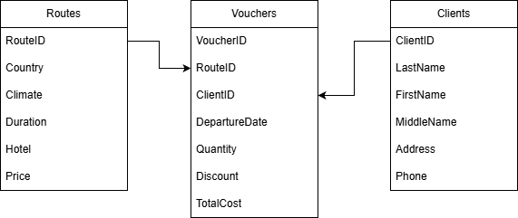

Рисунок 2.1 – Схема зв'язків

2.3 Проєктування та реалізація запитів

Запит 1. Рейтинг країн за прибутком
Розрахувати загальну суму прибутку та кількість укладених угод по кожній країні. Сортування від найбільшого прибутку до найменшого.
Тип запиту: Агрегація з групуванням (GROUP BY, SUM, COUNT).
Запит у вікні MS SQL Server, дивись рисунок 2.2
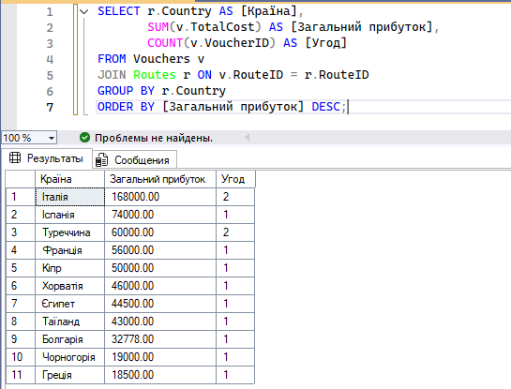

Рисунок 2.2 – Рейтинг країн за прибутком

Результат виконання в програмі дивись рисунок 2.3

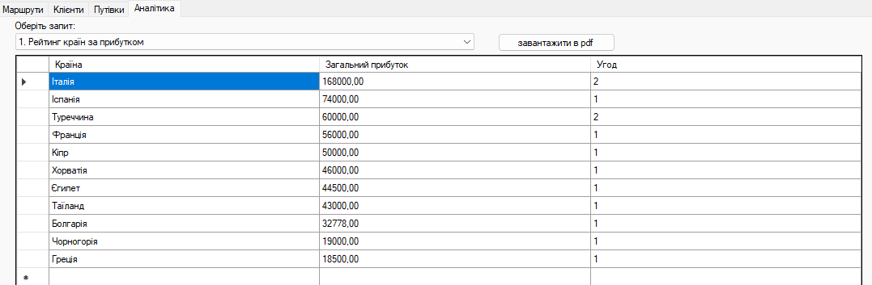

Рисунок 2.3 – Рейтинг країн за прибутком

Запит 2. Популярність напрямків
Визначити, до яких країн поїхало найбільше туристів (сумарна кількість осіб у путівках).
Тип запиту: Агрегація за кількістю (SUM(Quantity)).
Запит у вікні MS SQL Server, дивись рисунок 2.4

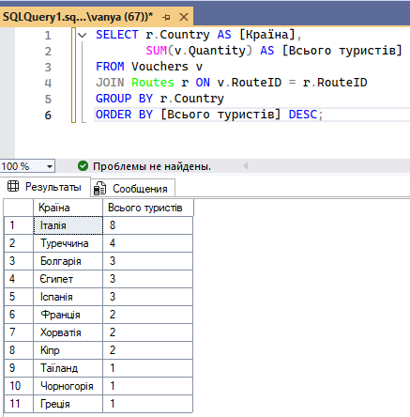

Рисунок 2.4 – Популярність напрямків

Результат виконання в програмі дивись рисунок 2.5

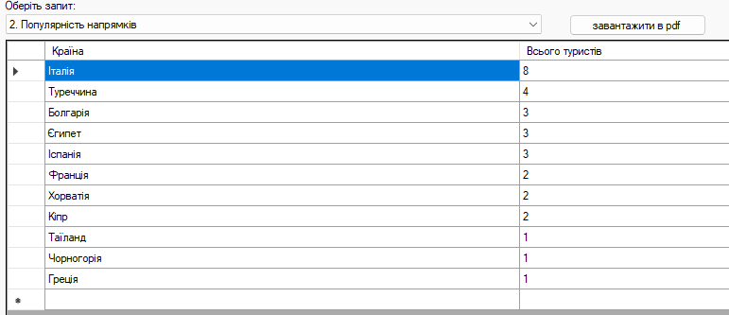

Рисунок 2.5 – Популярність напрямків

Запит 3. Середній чек по клімату
Аналіз середньої вартості туру та кількості маршрутів у розрізі типу клімату
Тип запиту: Групування та обчислення середнього (AVG).
Запит у вікні MS SQL Server, дивись рисунок 2.6.

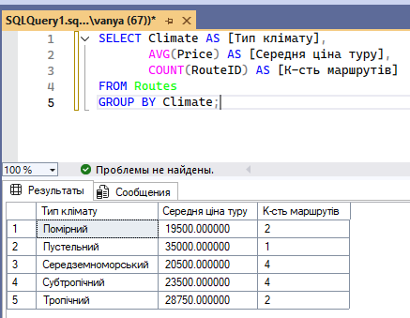
Рисунок 2.6 – Середній чек по клімату

Результат виконання в програмі дивись рисунок 2.7

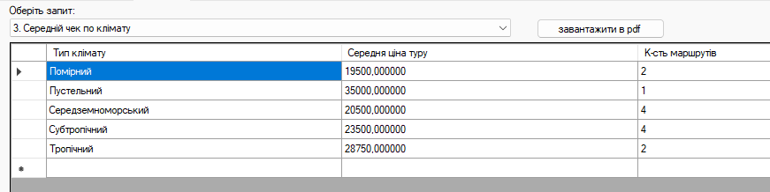
Рисунок 2.7 – Найпопулярніші послуги

Запит 4. Активність клієнтів
Показати список клієнтів, відсортований за сумою витрачених коштів, із зазначенням кількості здійснених поїздок
Тип запиту: Групування по клієнту з агрегацією (SUM, COUNT).
Запит у вікні MS SQL Server, дивись рисунок 2.8
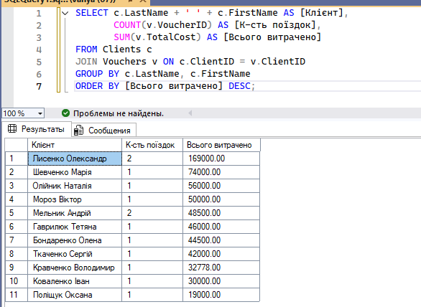
Рисунок 2.8 – Активність клієнтів

Результат виконання в програмі дивись рисунок 2.9

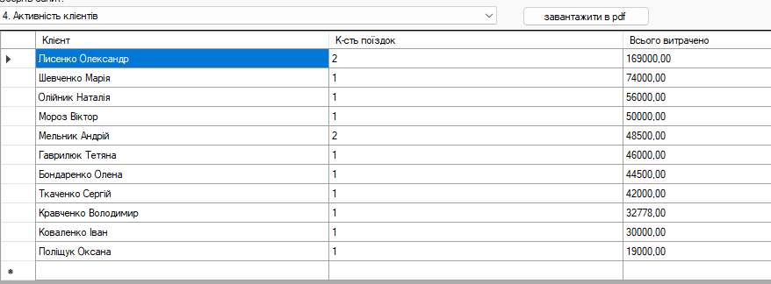
Рисунок 2.9 – Активність клієнтів

Запит 5. Ціновий діапазон турів
Для кожної країни показати найнижчу, найвищу та середню ціну на доступні маршрути.
Тип запиту: Статистичні функції (MIN, MAX, AVG).
Запит у вікні MS SQL Server, дивись рисунок 2.10
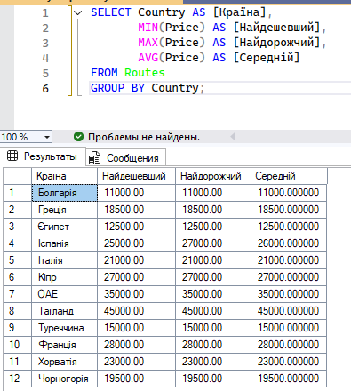
Рисунок 2.10 – Ціновий діапазон турів

Результат виконання в програмі дивись рисунок 2.11

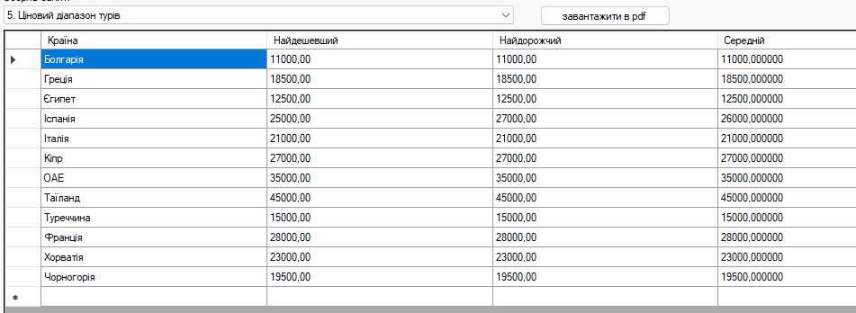
Рисунок 2.11 – Ціновий діапазон турів

Запит 6. Звіт по знижках
Вивести клієнтів, які отримували знижки, із зазначенням загальної та середньої суми знижки.
Тип запиту: Фільтрація агрегованих даних (HAVING)
Запит у вікні MS SQL Server, дивись рисунок 2.12
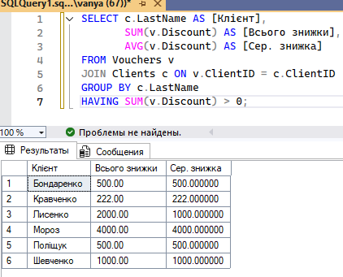
Рисунок 2.12 – Звіт по знижках

Результат виконання в програмі дивись рисунок 2.13

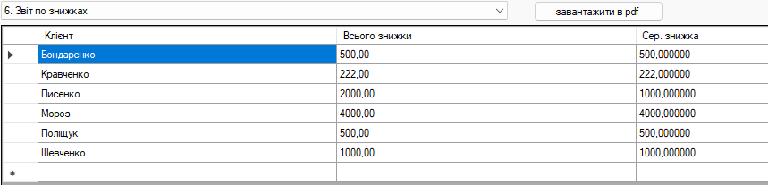
Рисунок 2.13 – Звіт по знижках

Запит 7. Пропозиції по готелях
Аналіз готелів: скільки маршрутів пропонує кожен готель та яка середня вартість проживання.
Тип запиту: Групування (GROUP BY).
Запит у вікні MS SQL Server, дивись рисунок 2.14
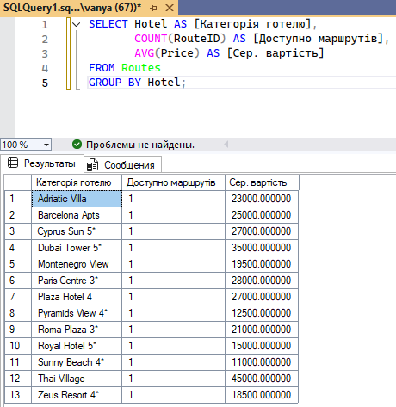
Рисунок 2.14 – Пропозиції по готелях

Результат виконання в програмі дивись рисунок 2.15

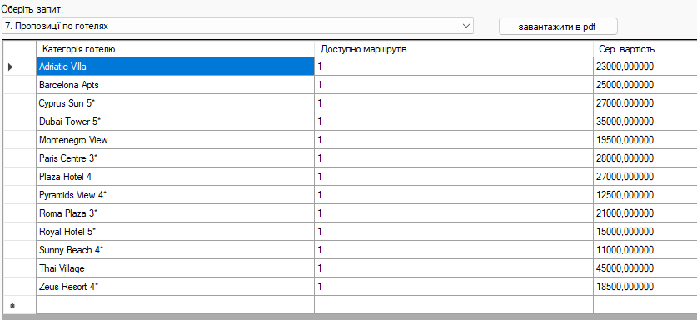
Рисунок 2.15 – Пропозиції по готелях

Запит 8. Преміум тури (> середнього)
Знайти всі маршрути, ціна яких вища за середню ціну по всіх наявних турах.
Тип запиту: Вкладений запит (Subquery в WHERE).
Запит у вікні MS SQL Server, дивись рисунок 2.16
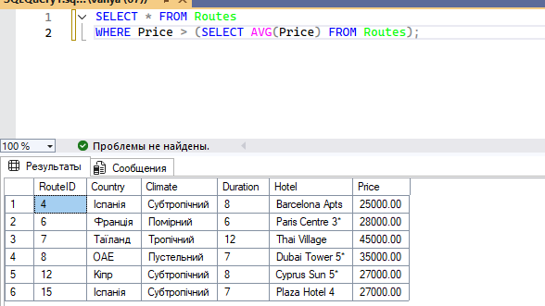
Рисунок 2.16 – Преміум тури (> середнього)

Результат виконання в програмі дивись рисунок 2.17

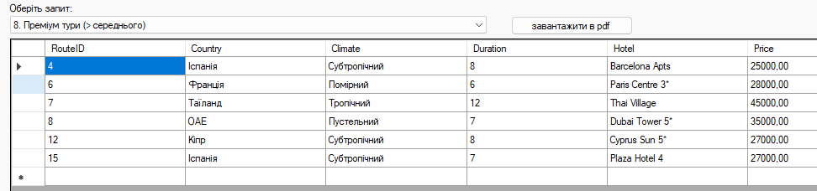
Рисунок 2.17 – Преміум тури (> середнього)

Запит 9. Клієнти без замовлень
Вивести список клієнтів, ID яких відсутні в таблиці путівок (нічого не купували)
Тип запиту: Вкладений запит з виключенням (NOT IN).
Запит у вікні MS SQL Server, дивись рисунок 2.18
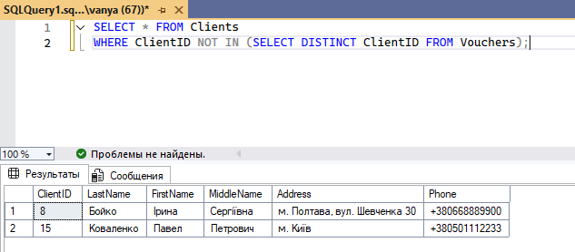
Рисунок 2.18 – Клієнти без замовлень

Результат виконання в програмі дивись рисунок 2.19

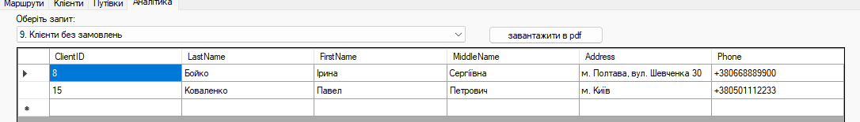
Рисунок 2.19 – Клієнти без замовлень

Запит 10. Гарячі пропозиції (Довго і дешево)
Знайти тури тривалістю більше 7 днів, але з ціною, нижчою за середню по ринку.
Тип запиту: Складна фільтрація з підзапитом.
Запит у вікні MS SQL Server, дивись рисунок 2.20
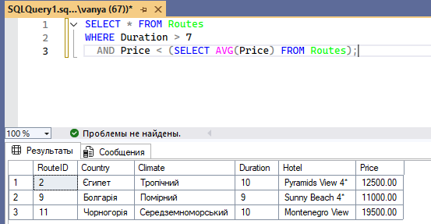+
Рисунок 2.20 – Гарячі пропозиції (Довго і дешево)

Результат виконання в програмі дивись рисунок 2.21

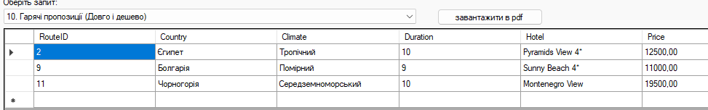
Рисунок 2.21 – Гарячі пропозиції (Довго і дешево)

Запит 11. VIP-клієнти
Знайти клієнтів, загальна сума витрат яких перевищує середній показник витрат по всіх путівках.
Тип запиту: HAVING з вкладеним запитом.
Запит у вікні MS SQL Server, дивись рисунок 2.22
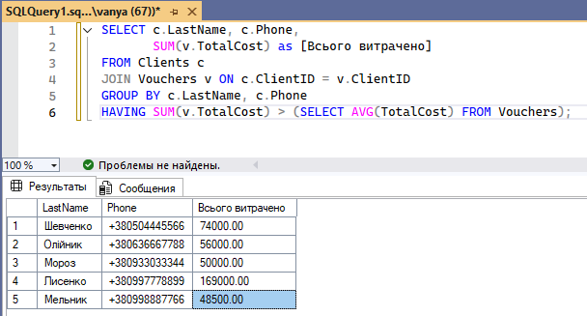
Рисунок 2.22 – VIP-клієнти

Результат виконання в програмі дивись рисунок 2.23

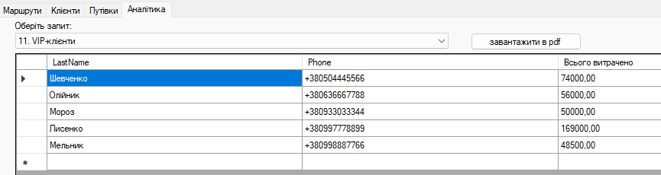
Рисунок 2.23 – VIP-клієнти

Запит 12. Непродані маршрути
Знайти маршрути, які жодного разу не фігурували в оформлених путівках Тип запиту: Вкладений запит (NOT IN).
Запит у вікні MS SQL Server, дивись рисунок 2.24
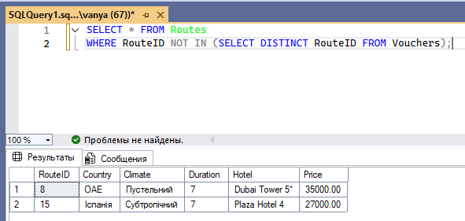
Рисунок 2.24 – Непродані маршрути

Результат виконання в програмі дивись рисунок 2.25

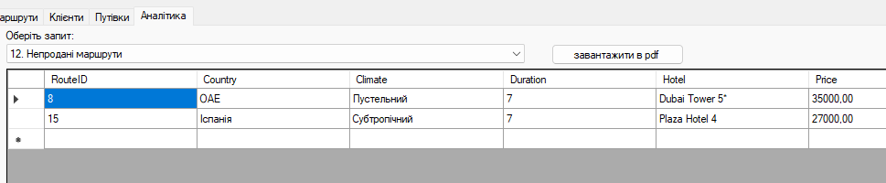
Рисунок 2.25 – Непродані маршрути

Запит 13. Сімейні замовлення (3+ ос.)
Вивести деталі путівок, де кількість осіб становить 3 або більше.
Тип запиту: Фільтрація з об'єднанням таблиць (JOIN, WHERE).
Запит у вікні MS SQL Server, дивись рисунок 2.26
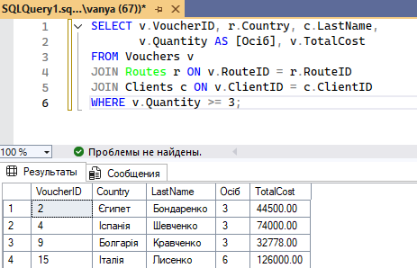
Рисунок 2.26 – Сімейні замовлення (3+ ос.)

Результат виконання в програмі дивись рисунок 2.27

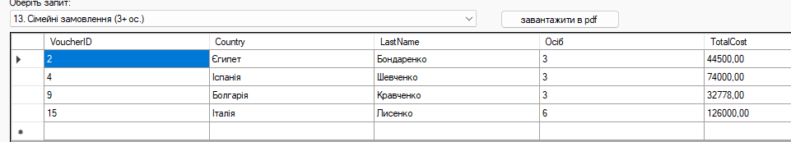
Рисунок 2.27 – Сімейні замовлення (3+ ос.)

Запит 14. Літній сезон (Черв-Серп)
Знайти всі путівки, дата відправлення яких припадає на літні місяці (червень, липень, серпень).
Тип запиту: Робота з функціями дати (MONTH).
Запит у вікні MS SQL Server, дивись рисунок 2.28
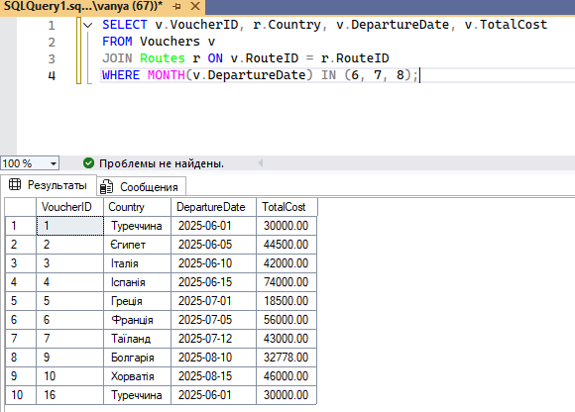
Рисунок 2.28 – Літній сезон (Черв-Серп)

Результат виконання в програмі дивись рисунок 2.29

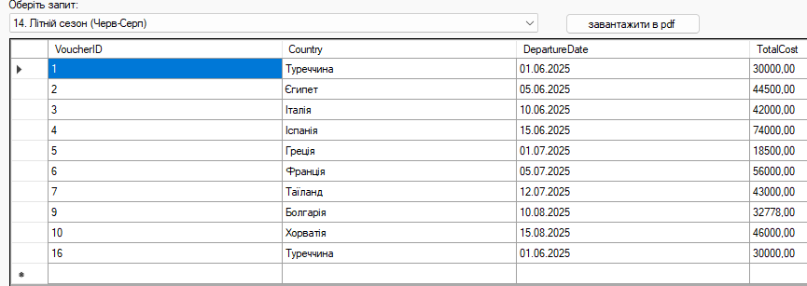
Рисунок 2.29 – Літній сезон (Черв-Серп)

2.3 Проєктування та реалізація запитів
Лістинг 1.1 – Код формування звіту
private void BtnToPdf_Click(object sender, EventArgs e)
{
if (gridQueryResults.Rows.Count == 0)
{
MessageBox.Show("Немає даних для експорту.", "Помилка", MessageBoxButtons.OK, MessageBoxIcon.Error);
return;
}

SaveFileDialog sfd = new SaveFileDialog();
sfd.Filter = "PDF Files (*.pdf)|*.pdf";
sfd.FileName = "Звіт_Турагенція.pdf";

if (sfd.ShowDialog() == DialogResult.OK)
{
try
{
// Шлях до шрифту (обов'язково для кирилиці!)
string fontPath = Path.Combine(Environment.GetFolderPath(Environment.SpecialFolder.Fonts), "ARIAL.TTF");
BaseFont bf = BaseFont.CreateFont(fontPath, BaseFont.IDENTITY_H, BaseFont.NOT_EMBEDDED);

// Шрифти
iTextSharp.text.Font headerFont = new iTextSharp.text.Font(bf, 10, iTextSharp.text.Font.BOLD);
iTextSharp.text.Font cellFont = new iTextSharp.text.Font(bf, 9, iTextSharp.text.Font.NORMAL);
iTextSharp.text.Font titleFont = new iTextSharp.text.Font(bf, 14, iTextSharp.text.Font.BOLD);

// Створюємо документ
Document doc = new Document(PageSize.A4.Rotate(), 20, 20, 20, 20);
PdfWriter.GetInstance(doc, new FileStream(sfd.FileName, FileMode.Create));

doc.Open();

// Заголовок
Paragraph title = new Paragraph($"Звіт: {cmbQueries.Text}", titleFont);
title.Alignment = Element.ALIGN_CENTER;
title.SpacingAfter = 20f;
doc.Add(title);

// Таблиця
PdfPTable table = new PdfPTable(gridQueryResults.Columns.Count);
table.WidthPercentage = 100;

// Заголовки стовпців
foreach (DataGridViewColumn column in gridQueryResults.Columns)
{
PdfPCell cell = new PdfPCell(new Phrase(column.HeaderText, headerFont));
cell.HorizontalAlignment = Element.ALIGN_CENTER;
cell.VerticalAlignment = Element.ALIGN_MIDDLE;
cell.BackgroundColor = iTextSharp.text.BaseColor.LIGHT_GRAY;
cell.Padding = 5;
table.AddCell(cell);
}

// Дані
foreach (DataGridViewRow row in gridQueryResults.Rows)
{
if (row.IsNewRow) continue;
foreach (DataGridViewCell cell in row.Cells)
{
string cellValue = cell.Value?.ToString() ?? "";
PdfPCell dataCell = new PdfPCell(new Phrase(cellValue, cellFont));
dataCell.Padding = 3;
table.AddCell(dataCell);
}
}

doc.Add(table);

// Футер
Paragraph footer = new Paragraph($"\nДата формування: {DateTime.Now}", cellFont);
footer.Alignment = Element.ALIGN_RIGHT;
doc.Add(footer);

doc.Close();

MessageBox.Show("Звіт успішно збережено у PDF!", "Успіх", MessageBoxButtons.OK, MessageBoxIcon.Information);
}
catch (Exception ex)
{
MessageBox.Show($"Помилка збереження у PDF: {ex.Message}\nПереконайтеся, що файл не відкрито.", "Помилка", MessageBoxButtons.OK, MessageBoxIcon.Error);
}
}
}
Скріншот прикладу сформованого .pdf зі звітом наведено на рисунку 2.30

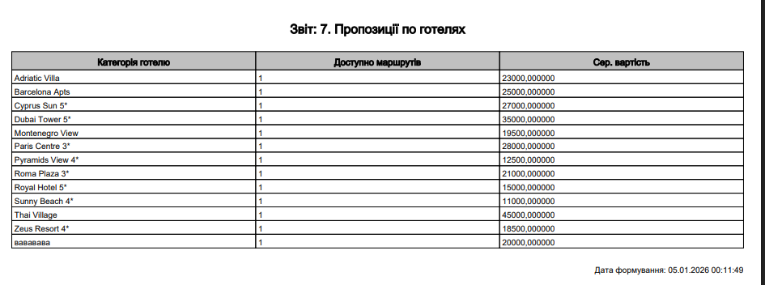
Рисунок 2.30 – Скріншот прикладу сформованого .pdf зі звітом

Висновок

Розробив застосунок у середовищі Visual Studio для роботи з базою даних засобами СУБД MS SQL Server, що забезпечує введення, перегляд, редагування даних й виконання запитів користувача для декількох зв'язаних таблиць.

